Slovenská technická univerzita v Bratislave

Fakulta informatiky a informačných technológií

Ilkovičova 2, 842 16 Bratislava 4



**Pokrok dosiahnutý na štvrtom šprinte**

*Tímový projekt*

Tím č. 19

**Vypracoval:** Jakub Perdek **Vedúci projektu:** Ing. Pavol Helebrandt Phd.

# Pokrok dosiahnutý na štvrtom šprinte

Tím pokračoval v tvorbe webovej aplikácie. Boli vytvorené šablóny pre manažovanie eshopu pre pracovníka v obchode. Jedna z nich ponúka vytvorenie produktu s jeho názvom, cenou, množstvom a popisom. Druhá, kľúčová šablóna, je určená na vyhľadanie príslušného registrovaného používateľa, a pre prípadnú zmenu používateľovho mena alebo emailu. Jediný používateľ, ktorý by nemal byť zobrazený je samotný admin s jeho tajnou emailovou adresou. Umožnili sme ale realizovať SQL injekciu pre získanie aj tohto účtu a možnosť zmeny tejto emailovej adresy. Následne by útočník mal byť schopný nechať si vygenerovať nové heslo a dostať sa do účtu admina. Vytvorením SQL injekcie sme zapracovali ďalší scenár v našej webovej aplikácii. Spojením niektorých predchádzajúcich scenárov bude možné predstaviť komplexný scenár. Pre jeho realizáciu je ešte potrebné vytvoriť časť funkcionality v eshope. Pri tvorbe scenáru sme vytvorili novú relačnú databázu pre dáta z prihlásenia a využili JPA a Hibernate v Jave. Pre SQL injekcie sme vytvorili native query. Okrem spomínaných injekcií sme vytvorili aj kód, ktorý je odolný voči injekciám.

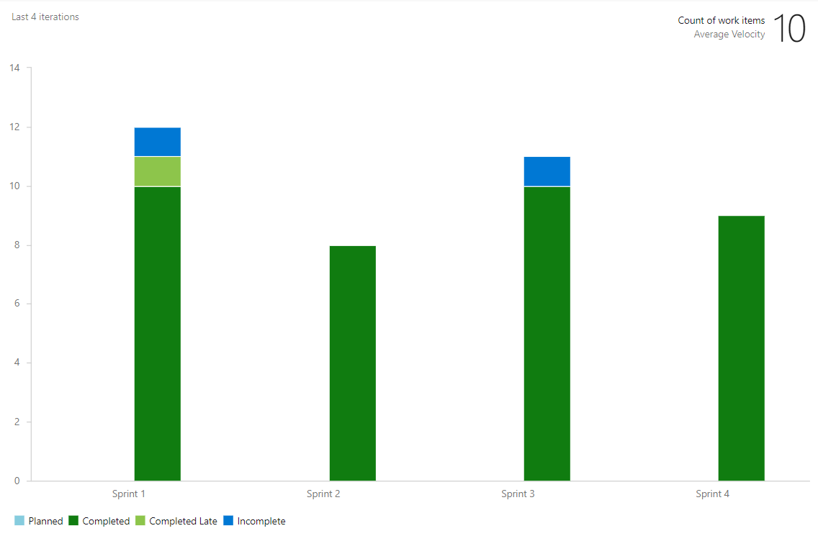

Obrázok 1: Velocity tímu v šprinte 4

V tomto šprinte sme realizovali úlohy zobrazené v tabuľke 1 a 2.

|  |  |  |  |
| --- | --- | --- | --- |
| **Pridelená úloha** | **Zodpovedný riešiteľ** | **Aktuálny stav rozpracovania (pondelok 8. 12.)** | **Šprint** |
| Create backend for user management | Jakub Perdek  Peter Spusta | dokončené | šprint č. 4 |
| Find and integrate database for user management and SQL injection attack | Jakub Perdek | dokončené | šprint č. 4 |
| Create template for managing users | Jakub Perdek | dokončené | šprint č. 4 |
| Create insert product template | Jakub Perdek | dokončené | šprint č. 4 |
| Integrate shop management functionality on backend with frontend template | Jakub Perdek | dokončené | šprint č. 4 |
| Documentation of eshop management | Nikola Karakaš | dokončené | šprint č. 4 |
| Move authentication to relational SQL database | Jakub Perdek | dokončené | šprint č. 4 |
| Make our web page more secure using secure protocol https | Abd Alrahman Saleh | dokončené | šprint č. 4 |
| Create password regeneration and resend it to email | Jakub Perdek | dokončené | šprint č. 4 |
| Provide backend for password resend to email | Jakub Perdek | dokončené | šprint č. 4 |
| Provide frontend for password regeneration to email | Jakub Perdek | dokončené | šprint č. 4 |
| Create email for eshop usage with configuration on backend | Jakub Perdek | dokončené | šprint č. 4 |
| Create separated priviledges for admin and shop assistant in eshop |  | nezačaté | šprint č. 4 |

Tabuľka 1: Prvá časť úloh zo štvrtého šprintu

|  |  |  |  |
| --- | --- | --- | --- |
| **Pridelená úloha** | **Zodpovedný riešiteľ** | **Aktuálny stav rozpracovania (pondelok 7. 11.)** | **Šprint** |
| Create sprint review and retrospective | Jakub Perdek | dokončené | šprint č. 4 |
| Run kypo parts in local environment | Abd Alrahman Saleh | dokončené | šprint č. 4 |

Tabuľka 2: Druhá časť úloh zo štvrtého šprintu

Okrem zhotovenia scenáru sa podarilo aj spustiť časť KYPO v lokálnom prostredí. Velocity pre tento šprint je zobrazená na obrázku 1 a je porovnateľná s predchádzajúcimi velocity ostatných šprintov. Stránka tímového projektu je vďaka v tomto šprinte zavedenému protokolu https bezpečnejšia. Tím väčšinu úloh dokončil až pred koncom šprintu, čo môžete vidieť na obrázku 2. Šprint hodnotíme úspešne, keďže bol vytvorený ďalší scenár a eshop bol rozšírený o ďalšie rozhrania. Zároveň sme tento scenár prepojili s predchádzajúcim scenárom zameraným na prelamovanie hesiel. Veríme, že zhotovená funkcionalita prinesie používateľovi čo najväčší zážitok z hry,

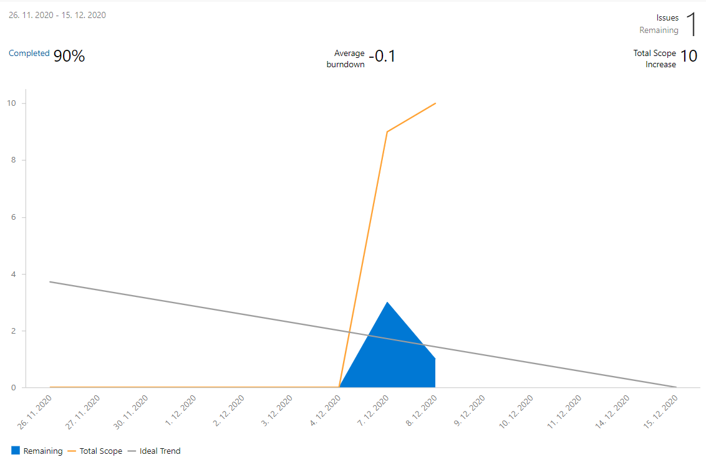

Obrázok 2: Výkonnosť tímu na štvrtom šprinte